6 Licht en kleur

Lichtbronnen

O: 6/1 Hieronder zie je een aantal lichtbronnen. Schrijf bij de tekening of het een kunstmatige of een natuurlijke lichtbron is.

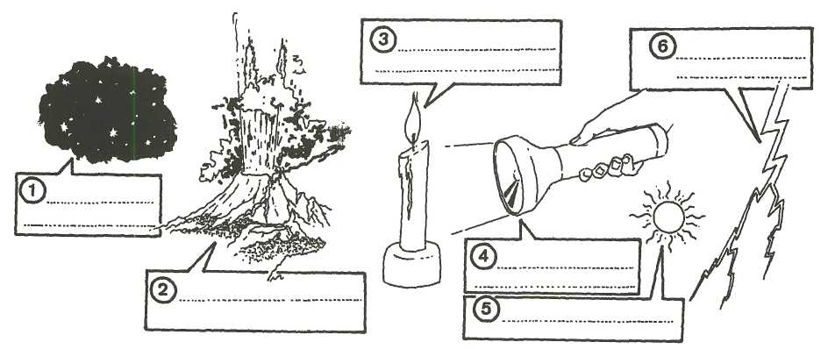
tekening 6-1

O: 6/2
In deze opdracht ga je een eigenschap van lichtstralen onderzoeken.

- Wat heb je nodig?
- een zaklantaarn
- een schoenendoos
- twee kartonnen rollen (van toiletpapier)
- zwarte verf met kwast
- een schaar of hobbymesje
- plakband
- stukje doorzichtig plastic
- een vel stevig wit papier

- Wat moet je doen?
- Schilder de binnenkant van de doos zwart.
- Let goed op de tekening hieronder. Plaats de kartonnen rollen en net plastic raampje op de juiste plek.

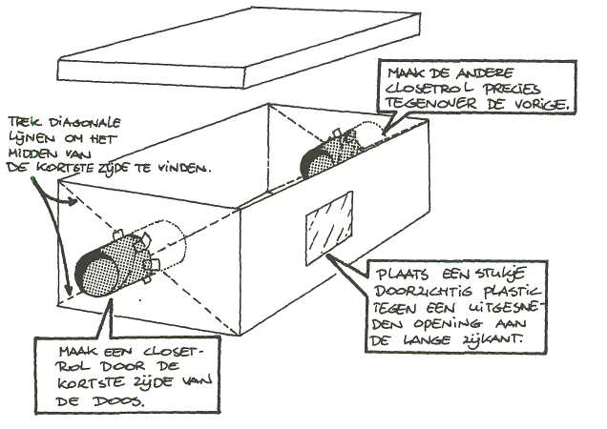
tekening 6-2

O: 6/3
Zet alles met plakband vast.
- Neem de doos, het witte papier en de zaklantaarn mee in een donkere ruimte
(of maak het klaslokaal donker)
- Schijn met de zaklantaarn door één van de rollen.
- Houd het witte papier op korte afstand van de andere rol.

- Wat neem je waar?
………………………………………………………………………………………

- Welke conclusie kun je trekken?
Lichtstralen zijn zichtbaar/onzichtbaar.

In de vorige opdracht heb je ontdekt dat lichtstralen onzichtbaar zijn.

a In een huiskamer worden dia’s vertoond. Als opa een mondvol sigarerook langs de projector blaast, zie je een lichtbundel. Hoe kan dat?
.............................................................................................................

b Geef de zichtbare lichtbundel aan in de tekening.

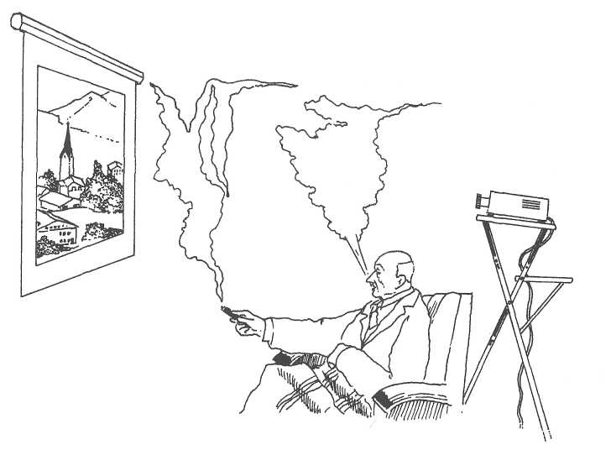
tekening 6-3

O: 6/4

Hoe verspreiden de lichtstralen zich? Dat ga je in deze opdracht bestuderen.

1 Wat heb je nodig?
- een lampje
- een kam
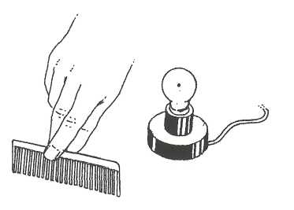
- een vel wit papier
2 Wat moet je doen?
- Zet de kam voor net lampje op net papier.
tekening 6-4

O: 6/5

O: 6/6
O: 6/7
3 Wat neem je waar?
Aan de andere kant van de kam zie je lichte en donkere strepen. De strepen lopen:
- A gebogen verder
- B volgens rechte lijnen
- C als rechte lijnen, andere lopen gebogen
4 Welke conclusie kun je trekken?
Lichtstralen planten zich voort.
Vul de juiste woorden in: - licht - rechte - opening - rechtlijnig - stofdeeltjes
Dat licht zich voortplant, kun je goed zien als de zon door een kleine
in de kamer schijnt. De weerkaatsen het in je ogen waardoor je
het waarneemt.
Als de zon door de wolken schijnt zie je ook stralen.
Hieronder worden enkele beweringen over licht genoemd. Zijn deze beweringen waar of niet waar?
- Licht kun je altijd zien. Waar/Niet waar
- Licht verspreidt zich volgens gebogen lijnen. Waar/Niet waar
- Licht kun je alleen zien als het weerkaatst wordt. Waar/Niet waar
- Licht verspreidt zich volgens rechte lijnen. Waar/Niet waar
- Licht gaat vanaf een lichtbron alle kanten op. Waar/Niet waar
- De maan is een lichtbron. Waar/Niet waar
- De zon is een lichtbron. Waar/Niet waar
- De reflector van een fiets is een lichtbron. Waar/Niet waar
Welke soort oppervlakte kaatst licht diffuus terug?
.......................................

O: 6/8
Schaduw
In deze opdracht ga je een proef over schaduwvorming doen.

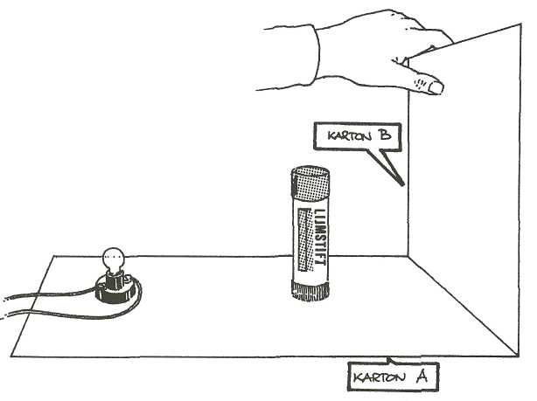
1 Wat heb je nodig?
2 Wat moet je doen?
- Leg het ene velletje karton op tafel (vel a).
Houd het andere rechtop.
- Zet op het liggende velletje het lampje
(of de zaklantaarn)
- Plaats het voorwerp tussen
het lampje en het rechtop
staande velletje karton.
- een lampje of kleine zaklantaarn
- een klein voorwerpje (b.v een luciferdoosje)
- twee velletjes wit karton
tekening 6-5

Teken nu de schaduw die ontstaat.
Verander een paar keer de afstand tussen het lampje en het voorwerp.
3 Welke conclusie kun je trekken?
Als de afstand tussen het lampje en het voorwerp kleiner wordt, wordt de schaduw groter/kleiner.

O: 6/9
Hoe groot is de schaduw? Dat ga je in deze opdracht onderzoeken.

tekening 6-6
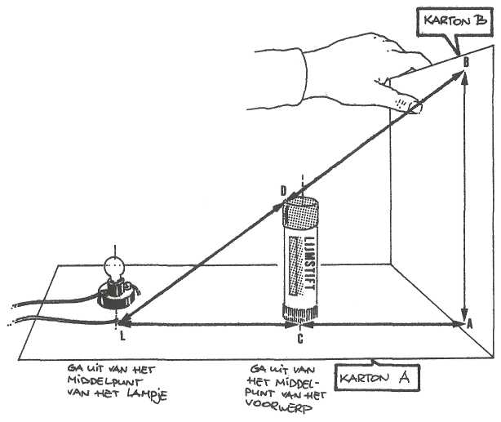
1 Wat heb je nodig?
- dezelfde spullen als bij de vorige proef.
- een liniaal

2 Wat moet je doen?
- Trek een lijn op karton a, noem deze lijn LA (lengte LA 20 cm).
- Zet in punt L een lampje en zet het voorwerp zo neer dat LC is 10 cm.
- Meet het voorwerp CD en meet de schaduwlengte AB.
3 Wat neem je waar?
- Zet de gevonden getallen in het onderstaande schema.
- Doe nog een paar metingen door het voorwerp wat naar achteren of naar voren te
zetten.

Afstand LC | Afstand LA | Verhouding LC/LA | Hoogte CD | Hoogte AB | Verhouding CD/AB

- Vul in de derde kolom de verhouding LC/LA in.
- Vul in de laatste kolom de verhouding CD/AB in.
4 Welke conclusie kun je trekken?
De verhouding LC/LA en de verhouding CD/AB zijn

O: 6/10
In onderstaande tekening zie je een kat die graag in de schaduw wil liggen. Maak met potlood net deel van de kamer grijs, dat niet door de lamp beschenen wordt.

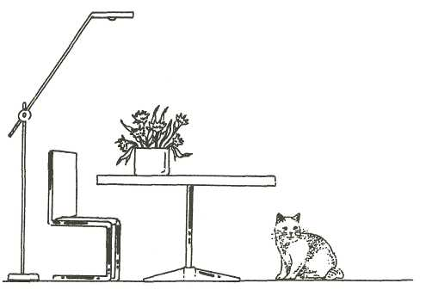
tekening 6-7

O: 6/11

Een plaat wordt belicht door een lampje. Daardoor ontstaat een schaduw AB op de muur. Construeer (= teken zo netjes mogelijk) de plaats van net lampje, dat de schaduw veroorzaakt. Geef net lampje aan met de letter L.

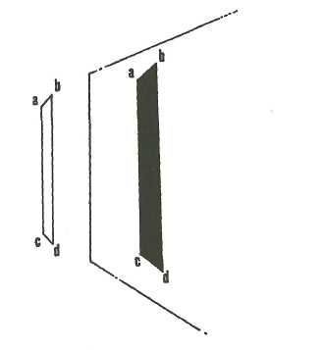
tekening 6-8

O: 6/12

Hieronder zie je twee tekeningen. De ene laat een zonsverduistering zien. De andere tekening is van een maansverduistering. Beide tekeningen zijn niet op schaal gemaakt.
- Zet op de juiste plaats de namen zon, maan, aarde.
- Geef in beide tekeningen net gebied aan waar geen zonlicht kan komen. Vul dit gebied met lijntjes op.

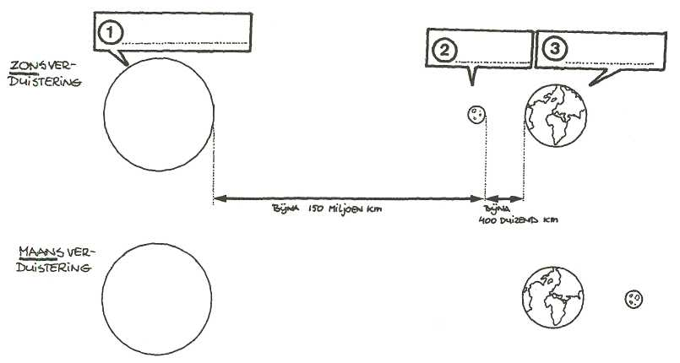
tekening 6-9

Spiegels

O: 6/13

O: 6/14
Welke eigenschappen heeft een spiegel?
- Een spiegei heeft een ruw/glad oppervlak.
- Het spiegelbeeld en het voorwerp zijn wel/niet gelijk.
- Je rechter oor is in het spiegelbeeld rechts/links.
- Het spiegelbeeld staat niet/wel even ver van de spiegel als het voorwerp zelf.
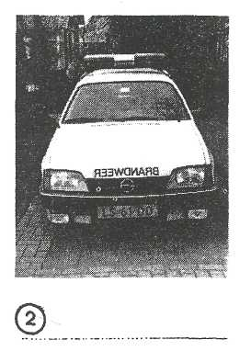
Ontcijfer dit spiegelschrift.

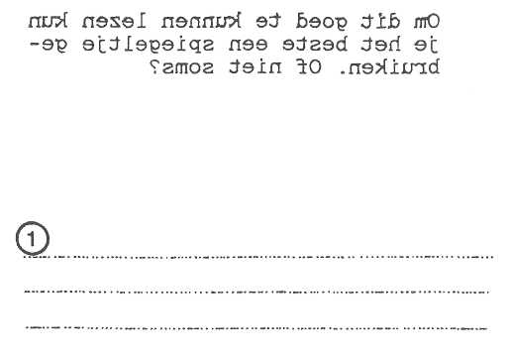
tekening 6-10

O: 6/15
Hiernaast zie je twee spiegels en zes drukletters
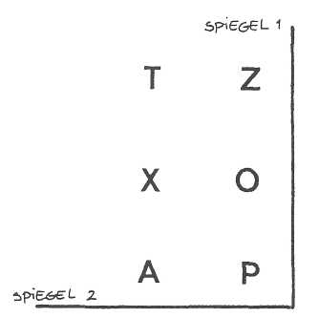
a Wetke letters zie je onveranderd via spiegel 1?
b Welke letters zie je onveranderd via spiegel 2?
c Welke letters veranderen niet, door welke spiegel je
ze ook bekijkt?

tekening 6-11

O: 6/16

Hieronder zie je 3 punten (L,A en D) voor een spiegel getekend. Construeer van elk punt het spiegelbeeld.

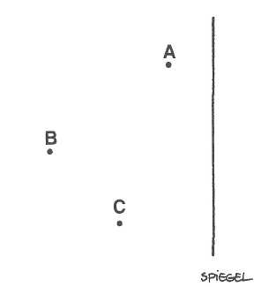
tekening 6-12

O: 6/17
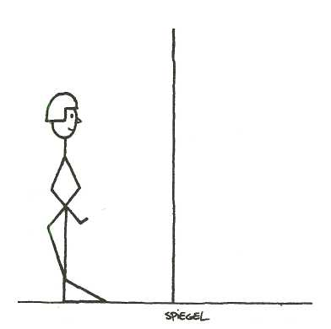
Janneke staat voor een spiegel. Ze wil zien hoe zij eruit ziet.
- Teken eerst de belangrijkste beeldpunten.
- Teken daarna het complete spiegelbeeld van Janneke.

tekening 6-13

O: 6/18
a Teken in de periscoop de twee spiegels en de verdere weg van de lichtstraal I.
b Zie je de letter A rechtop of op zijn kop? rechtop/op zijn kop. Leg uit.
……………………………………………………………………………..............
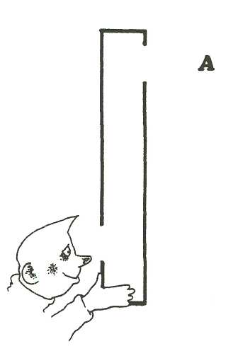
tekening 6-14

O: 6/19

O: 6/20

Schijf vier verschillende beroepen op waarin gebruik gemaakt wordt van spiegels.
1
2
3
4
Schrijf drie verschillende dingen op, waar je thuis een spiegel voor kunt gebruiken.
1
2
3

Kleur

O: 6/21
a Uit welke kleuren is wit zonlicht samengesteld?
- Schrijf de namen op in de juiste volgorde van boven naar beneden.
- Kleur daarna de hokjes die ernaast staan.
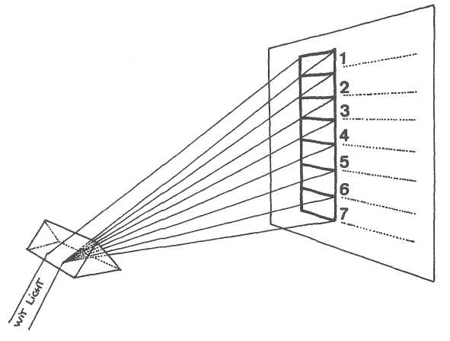
tekenlng 6-15

O: 6/22
b Op welke manier kun je ook wit licht maken?
....................................................................................................
c Hoe noem je de kleuren die je bij vraag b hebt genoemd?
....................................................................................................
Bekijk met een loep het testbeeld van een kleurentelevisie. Welke kleur zie je op het scherm als:

a alleen de rode en de groene puntjes even sterk oplichten.
.......................................

b alleen de blauwe en de groene even sterk oplichten.
........................................

c alleen de rode en de blauwe puntjes even sterk oplichten.
........................................

d de blauwe, rode en groene puntjes even sterk oplichten.
........................................

O: 6/23
a Wat zijn de drie primaire kleuren van verf (kieurpotiood)?
..........................................................................................................

b Vul in onderstaande tekening de vakken 1,2 en 3 op met de primaire kleuren.

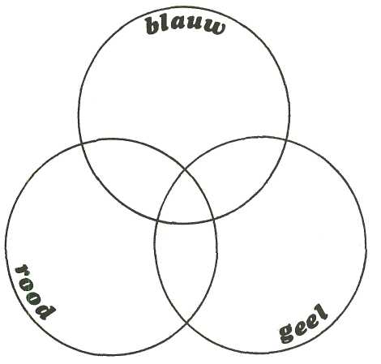
tekening 6-16

O: 6/24

c Welke mengkleuren ontstaan er?
rood en geel geven een ................... kleur
rood en blauw geven een.................. kleur
geel en blauw geven een .................. kleur.
Het zien van kleur
a Welke delen van het oog zijn in deze tekening aangegeven?

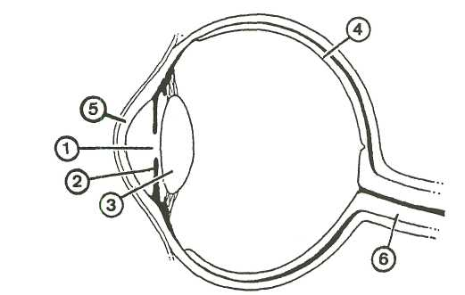
tekening 6-17
- = ......................................
- = ......................................
3 = ......................................
4 = ......................................
5 = ......................................
6 = ......................................

b Welk deel bevat zintuigcellen die gevoelig zijn voor licht?
.............................................................................................................
c Wat gebeurt er in deze zintuigcellen?
Alle lichtprikkels worden omgezet in .............................................................
O: 6/25

O: 6/26

O: 6/27

O: 6/28

O: 6/29
a Wanneer is iemand kleurenblind?
..............................................................................................................

b Noem 4 beroepen die voor kleurenblinden ongeschikt zijn.
1 ..............................................
2 ..............................................
3 ..............................................
4 ..............................................

Welk licht is schadelijk voor onze gezondheid?
Ultra-violet of infra-rood? Leg je antwoord uit.
..................................................................................................................
Ultra-violet/ infra-rood licht is schadelijk, omdat: ...................................................

a Noem een prettige eigenschap van ultra-violet licht.
..............................................................................................................
b Waarom word je achter een glazen ruit niet bruin?
..............................................................................................................

a In een slagerij of bakkerij zie je wel eens een ultra-violette lamp branden. Waarvoor zou deze lamp dienen?
...............................................................................................................

b Ook in banken zie je aan de balie (=de tafel van het loket) een ultra-violette lamp.
Waarvoor wordt deze lamp gebruikt?
................................................................................................................

Noem enkele manieren waarop infra-rood licht wordt gebruikt.
1 .................................................
2 .................................................
3 .................................................
4 .................................................
5 .................................................

Kleurstoffen
O: 6/30
In deze opdracht ga je onderzoeken of een stof uit meerdere kleuren bestaat. Dit doe je met chromatografie.

1 Wat heb je nodig?
- een bekerglas
- stuk filtreerpapier
- een vloeistof, ook wel
loopvloeistof genoemd
- een zwarte viltstift
2 Wat moet je doen?
- Doe in een bekerglas een laagje water
(Niet meer dan een cm)
- Vouw een rechthoekig stuk filtreerpapier in twee delen.
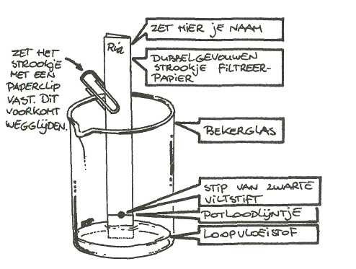
tekening 6-18

- Teken op het filtreerpapier op 1,5 cm van de onderkant een potloodlijn. Zet bovenaan het
papier je naam.
- Zet nu op de potloodlijn met de viltstift een dikke stip.
- Plaats het filtreerpapier in het bekerglas. De zwarte stip mag niet in de vloeistof staan.
- Zodra de vloeistof de bovenkant van het filtreerpapier heeft bereikt, haal je het papier uit
de vloeistof.
- Bekijk het resultaat.
3 Wat neem je waar?
Vul de tekst aan.
a Het water in het bekerglas trekt ...............
b De stip van de viltstift wordt ..............
c Van de viltstift blijven dezelfde kleuren op ............... plaats hangen.
d De viltstift bestaat uit ................ verschillende kleuren
4 Welke conclusie kun je trekken?
De ................ kleur van een viltstift bestaat uit wel ................ verschillende kleuren.
O: 6/31
Hieronder zie je een etiket van een doosje Smarties.

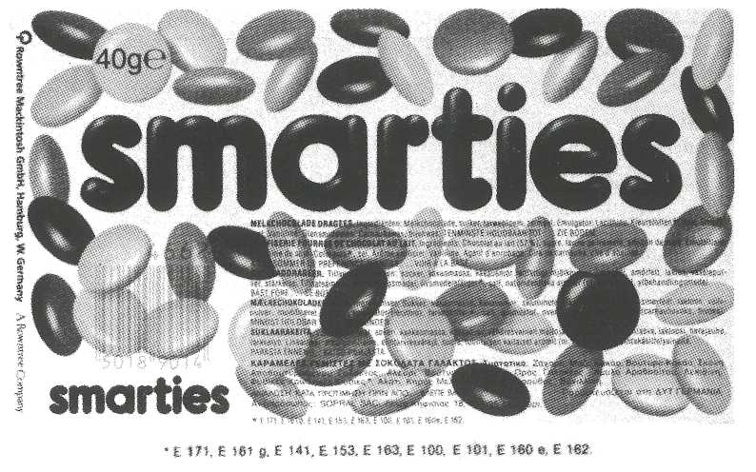

O: 6/32

O: 6/33

O: 6/34
- Neem de kleurentabel uit je tekstboek erbij.
a Welke kleuren zijn bij het maken van Smarties gebruikt?
...........................................................................................................
b Verzamel zelf drie etiketten van voedingsmiddelen. Noteer van elk voedingsmiddel met welke kleuren is gewerkt.
Plak de etiketten op een apart blaadje. Voeg dit bij deze opdracht.

a Waarvan worden natuurlijke kleurstoffen gemaakt?
..............................................................................................................
b Waarvan maakt men synthetische kleurstoffen?
..............................................................................................................

a Wat zijn zware metalen?
..............................................................................................................
b Waarom zijn deze metalen schadelijk voor het milieu?
..............................................................................................................
c Welke prettige eigenschappen hebben synthetische kleurstoffen voor de ontwerpers?
..............................................................................................................

Hieronder worden enkele natuurprodukten genoemd.
Als je ze lang kookt en wat aluin toevoegt, kun je er wol mee verven.
Welke kleuren denk je dat deze produkten leveren? Kies uit deze mogelijkheden.
a uien ..............
b bieten ...............
c spinazie ................
d rode kool ...................
e bosbessen ................
O: 6/35
O: 6/36

O: 6/37

O: 6/38

O: 6/39
Welk verschil is er tussen jam uit een supermarkt of uit een reformzaak? ...............
................................................................................................................

Hieronder worden een aantal beroepen genoemd. In welke van deze beroepen gebruikt men kleurstoffen in produkten?
Vul in: ja, nee of misschien
- bakker .........................................................
- slager ..........................................................
- ijscoman ......................................................
- snoepfabrikant ..............................................
- snackbarhouder ............................................
- schilder .......................................................
- groenteman .................................................
- barkeeper ....................................................
- kapster ........................................................

Welke vakken op school hebben veel te maken met kleuren? .............................
................................................................................................................

Welke opleidingen kun je verzinnen die te maken hebben met kleuren?
................................................................................................................

Kleur en gevoel

Welke kleur hoort bij welke tekst?
- Geef het hokje dat erboven staat de juiste kleur.

Koele, zakelijke kleuren

Ze worden gebruikt als ondergrond voor meestal zakelijke mededelingen.
Toepassingen:
- richting- en plaatsnaamborden langs wegen, straatnaamborden.
- mededelingenborden op stations
- verkeersborden die een rijrichting aangeven.

De kleur van gevaar of de kleur die met warmte te maken heeft.

Toepassingen:
- brandmelders - verkeerslichten
- brandblusmiddelen - lippenstift.
- verbodsborden

De kleur van rust.
De kleur van natuur, van planten, van akkers en de kleur van onze zuurstofleveranciers. Toepassingen:
- net verkeerslicht ‘veilig’
- het bord ‘uit’ in een grote zaal
- aanduidingen in bossen, natuurgebieden.

O: 6/40
Een opvallende kleur die veel weg heeft van de zon en licht.
Toepassingen:
- waarschuwend licht in het verkeer
- verkeerszuilen
- grote draaiende hijskranen
- nummerborden op auto’s
a Welke kleur moet worden ingevuld?
- Giro ................ past bij jou
- Melkde ................ motor
- het Nederlandse ............... Kruis

b Veel bedrijven en sportverenigingen hebben opvallende beeldmerken. Aan een bepaald beeldmerk wordt een bedrijf of vereniging snel herkend.
- Geef de beeldmerken hieronder de juiste kleur(en)
- Schrijf ernaast waar ze bijhoren.

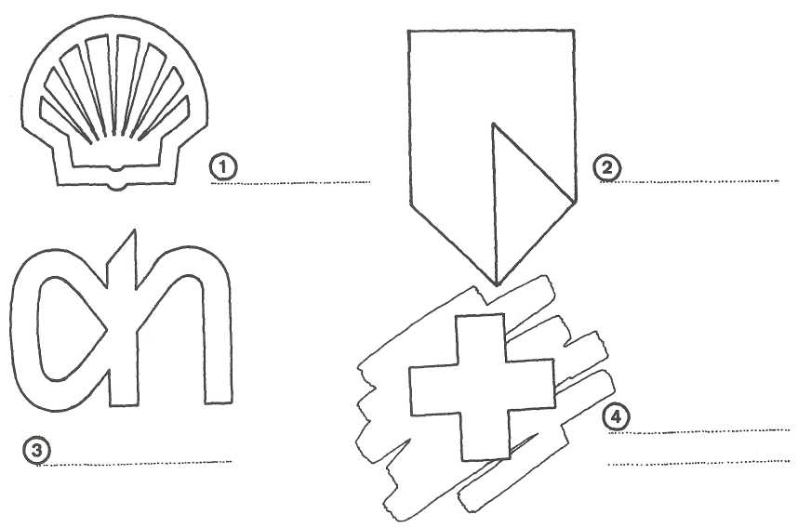
tekening 6-20

125

O: 6/41

De kleur rood wordt in het verkeer toegepast als waarschuwing, en wanneer er iets verboden is. De kleur blauw wordt gebruikt wanneer er iets verplicht is, b.v. een rijrichting. Verder worden wit en zwart gebruikt. Ook de vorm van de borden is van belang. Een driehoekig bord geeft een waarschuwing aan. Een rond bord is een gebod of een verbod, iets wat moet of wat niet mag.
Hieronder zie je een aantal verkeersborden.
- Geef die borden de juiste kleuren.
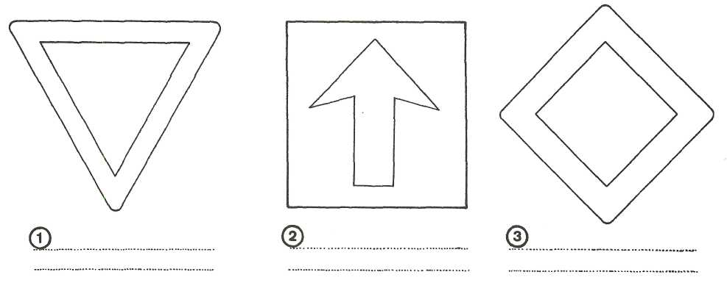
- Schrijf de betekenis van de borden eronder.

tekening 6-21
Etalages moeten de aandacht trekken.
O: 6/42
Je kunt aandacht trekken door:
- een opvallend detail - de belichting van delen van de etalage
- het soort materiaal dat je gebruikt - bewegingen
- verschillende afmetingen van de vlakken
(groot of klein)

Wij beperken ons hier tot de kleur. Daarbij hoort natuurlijk ook licht en donker en de afmeting van een vlak.

Hiernaast zie je:
- de etalage van een juwelier
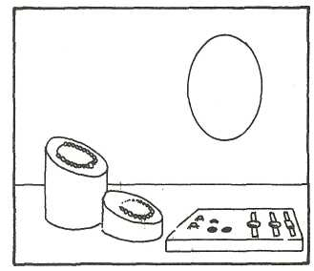
- de etalage van een stoffenzaak
- de etalage van een herenmodezaak
a Vul de vlakken met een kleur in, zodat volgens jouw gevoel een goede etalage ontstaat. Let op de kleurverdeling.
Zorg ook dat er iets is dat opvalt.

b Ga na welke verschillen er zijn in de drie etalages. Let hierbij op kleurgebruik en de mogelijkheden om de aandacht te trekken.

tekening 6-22
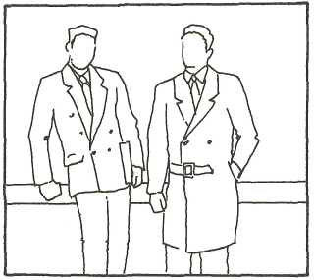
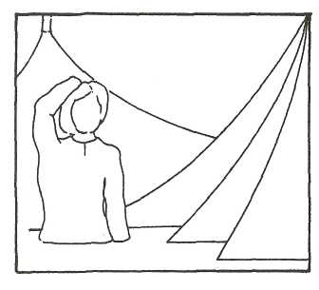

O: 6/43
Hieronder zie je twee keer dezelfde kamer.
- Maak de kamers verschillend door het gebruik van kleuren. Maak bijvoorbeeld een saaie kamer, een deftige of een moderne.

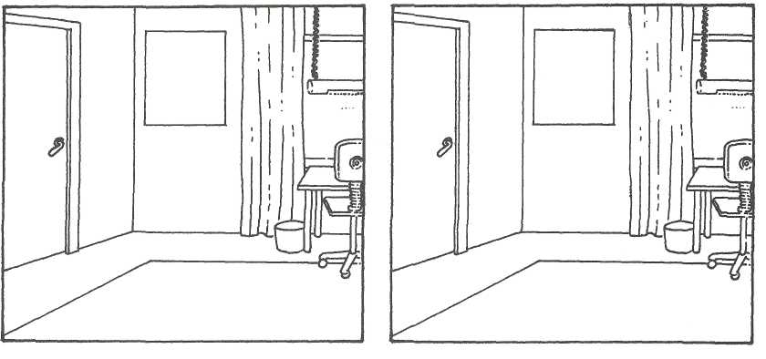
tekening 6-23

O: 6/44
Noem 5 beroepen die met “kleur en gevoel” te maken hebben.
1 ................................ 2 .................................. 3 ................................
4 ................................ 5 ..................................

O: 6/45
In je tekstboek vind je een lijst van kleuren en de gevoelens die er bij horen. Klopt die lijst voor jouw lievelingskleur? Vul de lijst aan.

Extra opdrachten

E: 6/46
Van een lege w.c.-rol kun je een camera obscura (gaatjes-camera) maken.
1 Wat heb je nodig?
- een lege w.c.-rol
- een blaadje papier
- een stukje overtrekpapier (doorzichtig)
- alumiumfolie
- een schaar
- hobbylijm, plakband, elastiekje
- een speld

tekening 6-24
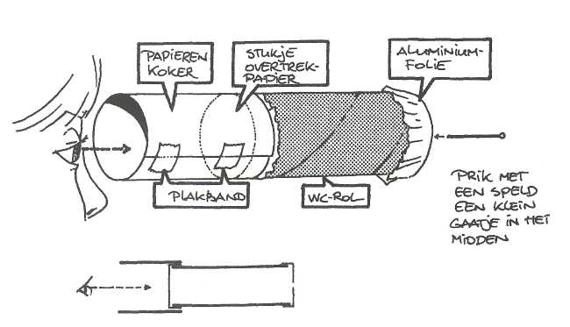
2 Wat moet je doen?
- Maak een camera obscura met behulp van
de tekening hieronder.

- Prik met de speld een gaatje in net midden van het foiie. Het doorzichtige overtrekpapier is je “projectiescherm”.
Steek in een donkere ruimte een kaars aan. Zet deze kaars nu zo neer dat het licht ervan door de opening van de gaatjes-camera kan schijnen. Als het goed gaat zie je aan de andere kant van de camera een afbeelding van de kaars.
(In plaats van een kaars kun je ook een lampje nemen!)
a Wat zie je op het “projectiescherm”?
.............................................................................................................
Maak het gat iets groter.
b Wat neem je nu waar als je de kaars er voor plaatst?
.............................................................................................................
Schuif de camera nu dichter bij de kaars.
c Wat neem je waar als je de camera dichterbij schuift?
.............................................................................................................
d Hoe kun je er voor zorgen dat het beeld (=lichtvlekje op projectiescherm) zo helder mogelijk is?
.............................................................................................................
e Hoe kun je er voor zorgen dat het beeld zo scherp mogelijk is? .........................
f Hoe kun je het beeld kleiner maken? ...........................................................

E: 6/47
L is een lichtbron. Teken het beeld dat ontstaat.

tekening 6-25

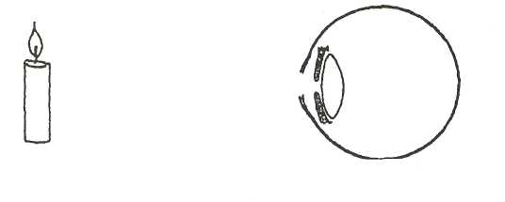
tekening 6-26
E: 6/48
Hieronder zie je een oog schematised getekend. Met een beetje goede wil lijkt het oog wel
wat op de camera obscura.
Het gaatje van de camera heet nu pupil van het oog.
Het projectiescherm van de camera noemen we
nu netvlies.
- Teken hoe de kaars op het
netvlies van het oog wordt
afgebeeld.

E: 6/49
Gezichtsbedrog
Onze ogen bewegen voortdurend. Ook wanneer we strak naar iets kijken, kunnen we die oogbewegingen nooit helemaal voorkomen. Bovendien, als je steeds naar iets blijft kijken, heeft dat tot gevolg dat de zintuigcellen van net oog vermoeid raken. Andere-nog niet vermoeide- zintuigcellen nemen de taak dan over. De vermoeide zintuigcellen blijven echter nog even signalen doorgeven. Hierdoor, en door de oogbewegingen, lijkt het soms of stilstaande lijnen bewegen.
1 Bekijk tekening 6-27 maar eens goed.
- Wat valt je op?

tekening 6-27

Sommige mensen zien in deze tekening zelfs kleuren ontstaan, terwijl er toch echt geen kleur inzit. Kegeltjes geven dan toch foute informatie door.
2 Lijnen die anders lopen dan we ze zien.
In tekening 6-28 zijn twee horizontal lijnen getekend en nog een aantal andere lijnen. Het lijkt net of die twee horizontale lijnen in een boog gaan lopen. Controleer maar eens met een liniaal of beide lijnen helemaal recht zijn en evenwijdig lopen.
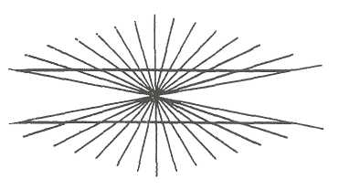
tekening 6-28

a Wat viel je op? ......................................................................................
Zulk gezichtsbedrog is nog nooit helemaal verklaard. Maar de voorbeelden ervan zijn talrijk. We geven nog enkele voorbeelden van gezichtsbedrog. Bekijk de tekeningen, schrijf steeds op wat je opvalt en controleer met een liniaal of geodriehoek.

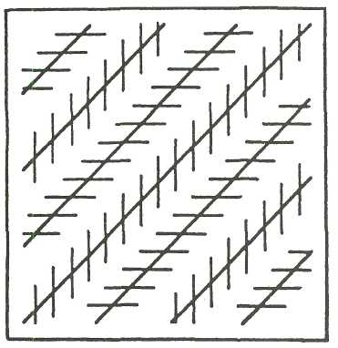
tekening 6-29

b Lopen de lange zwarte lijnen in tekening 6-29 evenwijdig of niet?
Controleer je antwoord ..............................................................................

tekening 6-30
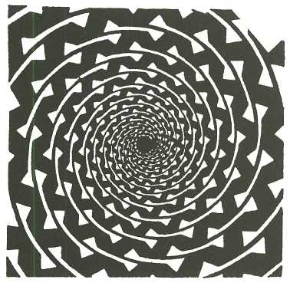

c Laat tekening 6-30 een spiraal zien of niet, hebben we met losse cirkels te maken? Volg de cirkelvormige lijnen met een pen of iets dergelijks.
..............................................................................................................

tekening 6-31
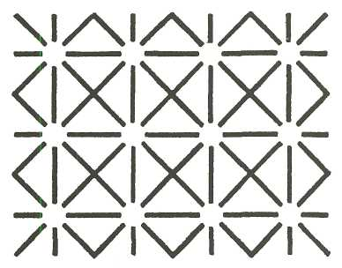

d Wat valt je op als je tekening 6-31 bekijkt?
...............................................................................................................

3 We zien wat we willen zien
Hieronder staan een drietal bekende tekeningen. Zie je in tekening 6-32 een vaas of twee gezichten? Probeer beide te ontdekken.
b Wat zie je bij tekening 6-33?
Is het mogelijk dat er twee verschillende tekeningen in zitten? Ja/Nee
c Bij tekening 6-34 moet je waarschijnlijk wat langer zoeken. Als het goed is zie je niet alleen een vergezicht, maar ook nog de “geest” van Napoleon. Als je eenmaal de gestalte van Napoleon hebt ontdekt, laat die je niet meer los.

tekening 6-32
tekening 6-33
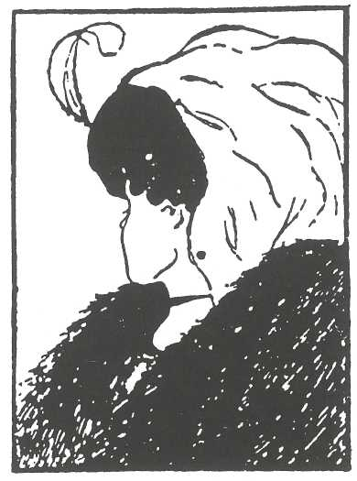
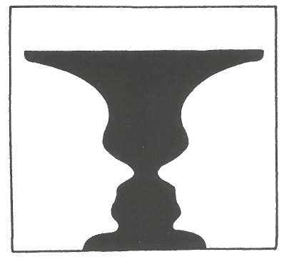
tekening 6-34
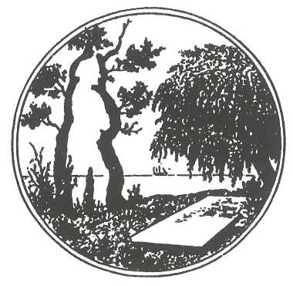

E: 6:50
We gaan in deze opdracht verschillende stukjes stof kleuren.
1 Wat heb je nodig?
- een rode biet (ongekookt)
- bekerglas
- pincet
- stukje (wit) laken
- mesje
- snijplankje
- keukenrol
2 Wat moet je doen?
- Snij de rode biet in blokjes.
- Kook in ca 10 min. de stukjes biet in voldoende water.
- Leg hierna het te verven lapje in net mengsel bietenwater. Laat dit enige tijd
mee sudderen (=rustig koken)
- Haal het lapje er met een pincet uit (pas op, kokend water!!!) en laat het drogen op een paar lagen keukenpapier.
(leg het NIET op je tafel neer).
3 Wat neem je waar?
a Welke kleur heeft het gedroogde lapje gekregen? ................
b Spoel het gedroogde lapje onder de kraan uit. Gaat dan de kleurstof eruit of blijft het
lapje de kleur behouden?
Blijft zo als het is/ Kleurstof verdwijnt geheel/ Kleur wordt minder.

